**UNIVERSIDAD TÉCNICA ESTATAL DE QUEVEDO**

**FACULTAD DE CIENCIAS DE LA INGENIERÍA**

**INGENIERÍA TELEMÁTICA**

**ASIGNATURA:**

PROYECTOS DE TELECOMUNICACIONES

**DOCENTE:**

ING. ZHUMA MERA EMILIO RODRIGO

**ALUMNO:**

MORALES COBEÑA MIYAKO KUSHIRO

**DÉCIMO SEMESTRE**

**2025-2026 PPA**

QUEVEDO, ECUADOR 21 DE MAY. DE 25

**Índice**

PRUEBA DIAGNÓSTICO 3

1. DOS BENEFICIOS DE IMPLEMENTAR UNA RED DE TELECOMUNICACIONES BIEN PLANIFICADA EN UNA INSTITUCIÓN EDUCATIVA 3

2. ¿QUÉ ES UNA TOPOLOGÍA DE RED? EJEMPLO CON NOMBRE Y USO 3

3. ¿QUÉ SIGNIFICA BANDA ANCHA EN TELECOMUNICACIONES? 4

4. DOS ELEMENTOS CLAVE EN LA PLANIFICACIÓN DE UN PROYECTO DE TELECOMUNICACIONES 5

5. TIPO DE CABLE PARA ETHERNET Y CATEGORÍA RECOMENDADA PARA GIGABIT ETHERNET 5

6. FASES PRINCIPALES DE UN PROYECTO DE TELECOMUNICACIONES 6

7. REFERENCIAS 9

# PRUEBA DIAGNÓSTICO

## DOS BENEFICIOS DE IMPLEMENTAR UNA RED DE TELECOMUNICACIONES BIEN PLANIFICADA EN UNA INSTITUCIÓN EDUCATIVA

* **Optimización de recursos educativos**: Una red robusta permite el acceso a plataformas de aprendizaje en línea (Moodle, Google Classroom), bibliotecas digitales y herramientas colaborativas (Zoom, Microsoft Teams), mejorando la experiencia educativa tanto en modalidad presencial como virtual.
  + *Ejemplo*: Los estudiantes pueden descargar materiales académicos, asistir a clases híbridas y realizar exámenes en línea sin interrupciones.
* **Administración eficiente**: Facilita la gestión institucional al integrar sistemas de matrícula, pagos, registros académicos y comunicación interna (correos, intranet), reduciendo tiempos y errores manuales.
  + *Ejemplo*: Los docentes pueden actualizar calificaciones en tiempo real, y los administrativos generar reportes automatizados.

## ¿QUÉ ES UNA TOPOLOGÍA DE RED? EJEMPLO CON NOMBRE Y USO

* **Definición**:  
  La topología de red es la estructura física o lógica que define cómo se interconectan los dispositivos (computadoras, routers, switches) y cómo fluyen los datos. Influye en el rendimiento, escalabilidad y costo de la red.

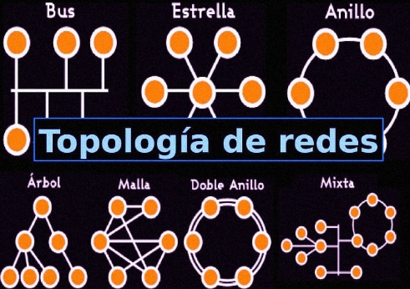

Ilustración 1. Topología.

* **Ejemplo**: **Topología en estrella (Star Topology)**
  + **Características**: Todos los nodos se conectan a un dispositivo central (switch o hub).
  + **Ventajas**: Fácil mantenimiento (si un nodo falla, no afecta al resto), alto rendimiento.
  + **Uso típico**: Redes LAN en escuelas, oficinas y hogares.

## ¿QUÉ SIGNIFICA BANDA ANCHA EN TELECOMUNICACIONES?

* **Concepto**:  
  La banda ancha es una tecnología de transmisión de datos que ofrece **alta velocidad** y **capacidad para múltiples servicios** (internet, voz IP, video) simultáneamente, sin necesidad de dividir el ancho de banda.

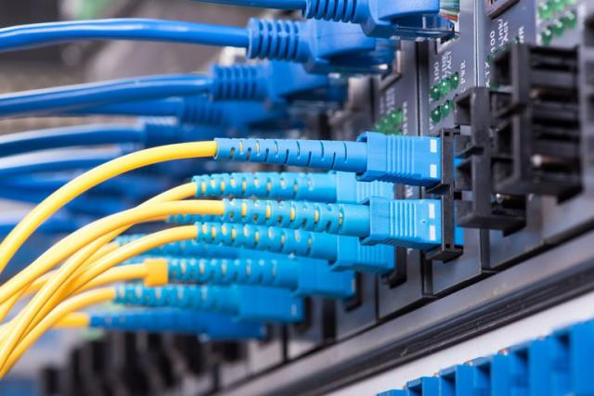

Ilustración 2. Banda Ancha.

* + **Tecnologías asociadas**: Fibra óptica (FTTH), DSL, cable coaxial (HFC), 4G/5G.
  + **Ejemplo práctico**: Una conexión de 100 Mbps permite ver clases en streaming, descargar archivos pesados y hacer videollamadas sin latencia.

## DOS ELEMENTOS CLAVE EN LA PLANIFICACIÓN DE UN PROYECTO DE TELECOMUNICACIONES

1. **Estudio de necesidades y alcance**:
   * Identificar los usuarios (estudiantes, profesores, personal), aplicaciones críticas (videoconferencias, cloud) y áreas de cobertura (aulas, bibliotecas).
   * *Herramientas*: Encuestas, mapas de calor para Wi-Fi.
2. **Selección de tecnología y estándares**:
   * Definir si la red será cableada (Ethernet) o inalámbrica (Wi-Fi 6), protocolos (IPv4/IPv6) y normas de seguridad (WPA3, firewalls).
   * *Ejemplo*: En una universidad, se podría optar por fibra óptica para el backbone y Wi-Fi 6 en aulas.

## TIPO DE CABLE PARA ETHERNET Y CATEGORÍA RECOMENDADA PARA GIGABIT ETHERNET

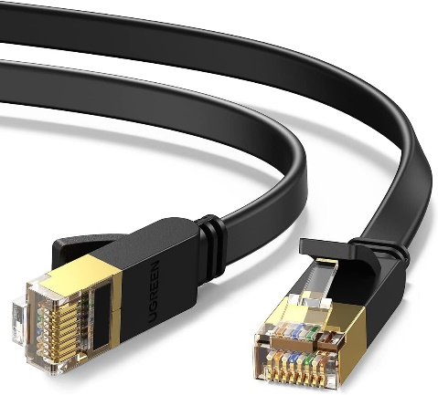

Ilustración 3. Gigabit Ethernet.

* **Cable estándar**: **Par trenzado (UTP - Unshielded Twisted Pair)**.
  + **Ventajas**: Bajo costo, flexibilidad y fácil instalación.
* **Categorías recomendadas**:
  + **Cat 5e**: Soporta 1 Gbps hasta 100 metros (suficiente para la mayoría de instalaciones).
  + **Cat 6 o 6a**: Mejor blindaje y velocidad (10 Gbps a corta distancia), ideal para futuras actualizaciones.

## FASES PRINCIPALES DE UN PROYECTO DE TELECOMUNICACIONES

Un proyecto de telecomunicaciones bien estructurado requiere una planificación meticulosa, ejecución controlada y gestión continua para garantizar su éxito. A continuación, se detallan las **fases esenciales** que todo ingeniero en Telemática debe considerar:

**1. Definición del Alcance y Requerimientos**

En esta fase inicial, se establecen los **objetivos, limitaciones y necesidades específicas** del proyecto.

* **Actividades clave**:
  + Reuniones con el cliente para identificar expectativas (ej.: cobertura Wi-Fi en un campus universitario).
  + Documentación de requisitos técnicos (ancho de banda, número de usuarios, tipos de servicios).
  + Definición de restricciones (presupuesto, cronograma, normativas legales).
* **Resultado**: Un **documento de alcance** aprobado por todas las partes interesadas.

**2. Diseño Técnico y Estructura de Desglose del Trabajo (EDT)**

Aquí se transforman los requerimientos en una **arquitectura de red tangible**.

* **Actividades clave**:
  + Selección de tecnologías (fibra óptica, switches Cisco, topología híbrida).
  + Creación de una **EDT** para dividir el proyecto en tareas (ej.: "Instalación de cableado Cat 6 en el Edificio A").
  + Diseño de diagramas de red (usando herramientas como *Cisco Packet Tracer* o *Visio*).
* **Resultado**: Un **plan técnico detallado** y una EDT jerárquica.

**3. Planificación y Cronograma**

Se establecen los **tiempos, recursos y dependencias** entre tareas.

* **Actividades clave**:
  + Estimación de duración de cada actividad (ej.: 2 semanas para tender fibra óptica).
  + Creación de un **diagrama de Gantt** (con herramientas como *Microsoft Project* o *Trello*).
  + Identificación de **hitos críticos** (ej.: "Pruebas de conectividad completadas").
* **Resultado**: Un **cronograma realista** con fechas de inicio y fin.

**4. Gestión de Recursos y Riesgos**

Esta fase asegura que el proyecto cuente con **personal, equipos y estrategias** para enfrentar imprevistos.

* **Actividades clave**:
  + Asignación de roles (ingenieros, técnicos, proveedores).
  + Identificación de **riesgos potenciales** (ej.: retrasos en la entrega de ( linkedin, 2025)equipos) y creación de **planes de contingencia**.
  + Presupuesto detallado (costos de hardware, licencias, mano de obra).
* **Resultado**: Matriz de riesgos y plan de asignación de recursos.

**5. Implementación y Pruebas**

Es la fase de **ejecución física y validación técnica**.

* **Actividades clave**:
  + Instalación de infraestructura (cableado, antenas, routers).
  + Configuración de servicios (VLANs, QoS, firewalls).
  + **Pruebas de rendimiento** (velocidad, latencia, cobertura Wi-Fi con herramientas como *iPerf* o *Wireshark*).
* **Resultado**: Red operativa y certificación de cumplimiento técnico.

**6. Comunicación y Entrega al Cliente**

Garantiza que todas las partes estén informadas y satisfechas.

* **Actividades clave**:
  + Informes de progreso (reuniones semanales, dashboards).
  + Capacitación a usuarios finales (ej.: taller para docentes sobre uso de la red).
  + **Documentación final** (manuales técnicos, esquemas de red).
* **Resultado**: Aceptación formal del cliente.

**7. Mantenimiento y Optimización**

Fase post-entrega para asegurar **funcionamiento a largo plazo**.

* **Actividades clave**:
  + Monitoreo proactivo (con herramientas como *PRTG* o *SolarWinds*).
  + Actualizaciones de seguridad y parches.
  + Mejoras basadas en feedback (ej.: ampliación de cobertura).
* **Resultado**: Red escalable y sostenible.

Un proyecto de telecomunicaciones exitoso sigue un enfoque estructurado, desde la definición inicial hasta el mantenimiento continuo. Cada fase es crítica para cumplir con los estándares de calidad, presupuesto y expectativas del cliente. Como futuro ingeniero en Telemática, dominar estas etapas te permitirá liderar proyectos eficientes y adaptables a las demandas tecnológicas futuras. ( linkedin, 2025)

# REFERENCIAS

linkedin. (21 de 5 de 2025). Español (traducción del inglés) Todo Telecomunicaciones Servicios de telecomunicaciones ¿Cómo se crea un plan de proyecto de telecomunicaciones que satisfaga el presupuesto y las necesidades del cliente? Obtenido de linkedin: https://www.linkedin.com/advice/3/how-do-you-create-telecom-project-plan?lang=es&lang=es&originalSubdomain=es